附件3

招聘人员报名指南

1、用户端注册/登录
第一步：http://hr.wlmjk.com/wlm-hr-zp-user 浏览器登录网址、用户点击登录/注册按钮进入登录页面，点击注册按钮、注册个人登录信息之后，返回去账号密码登录。进入考务管理系统。
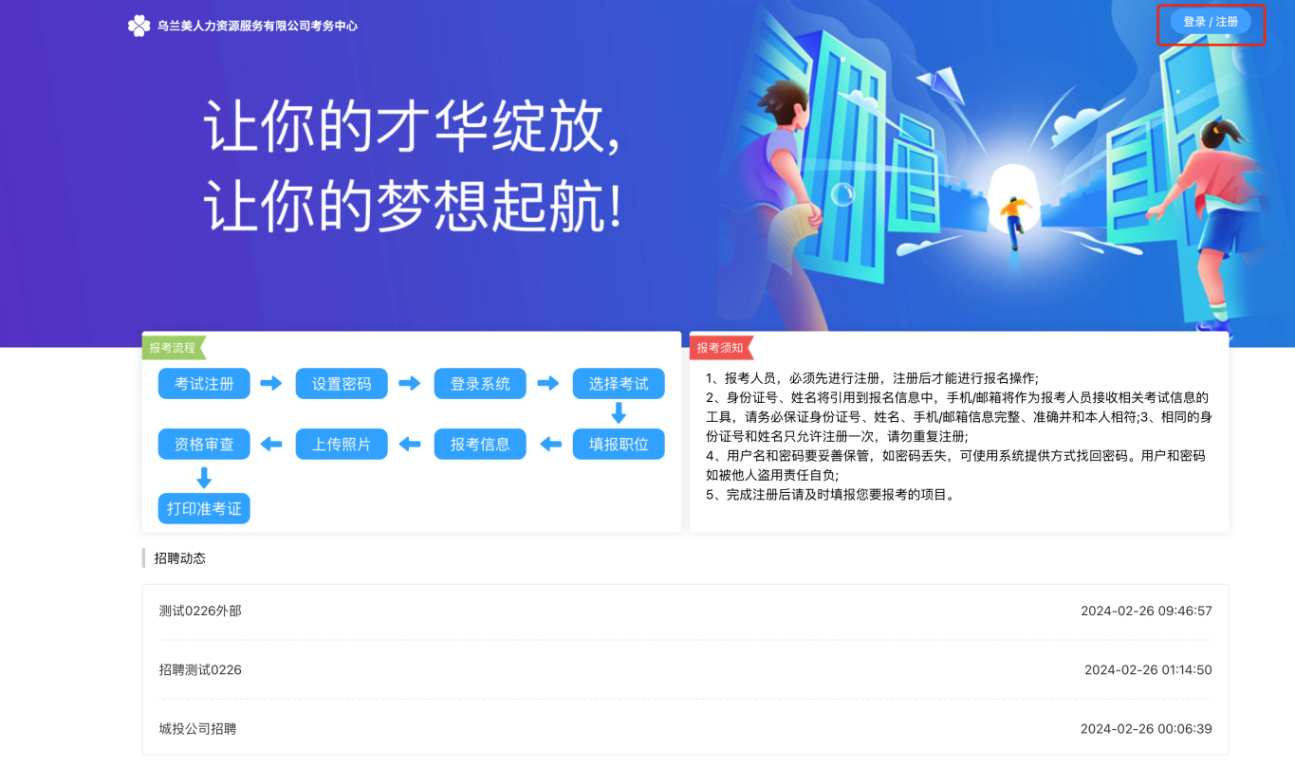

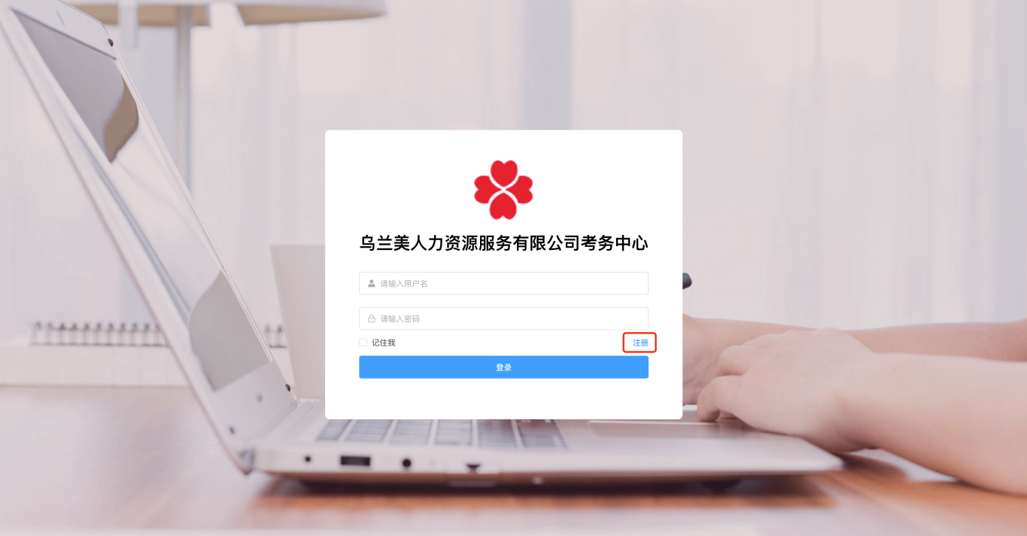
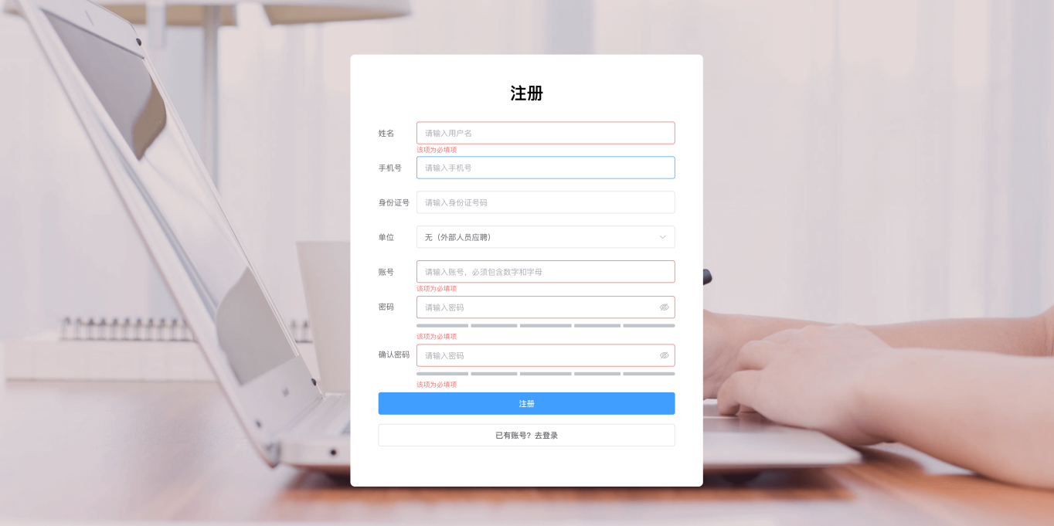
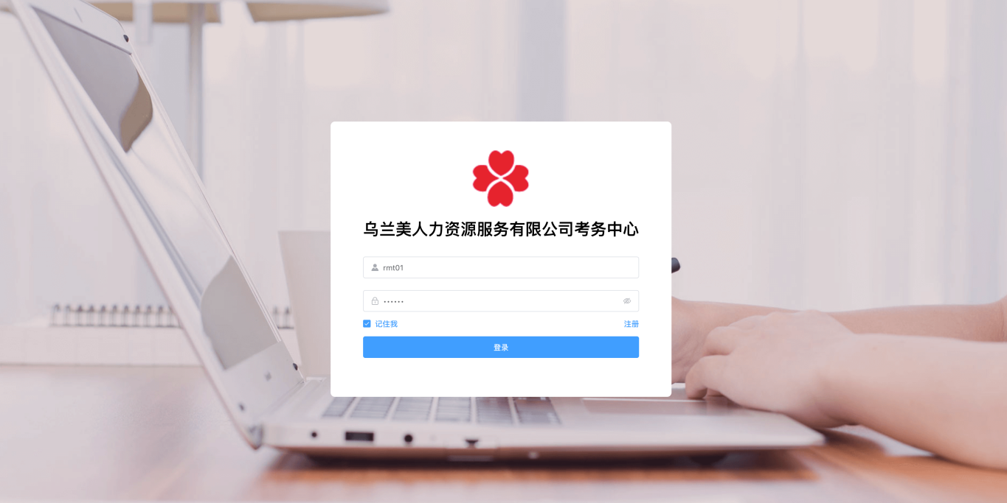

第二步：点击选择正在招聘的公司，了解具体招聘介绍、下拉选择招聘岗位后，点击“报名按钮”。弹出填写报考信息弹窗、先上传照片，点击下一步“填写报名信息”
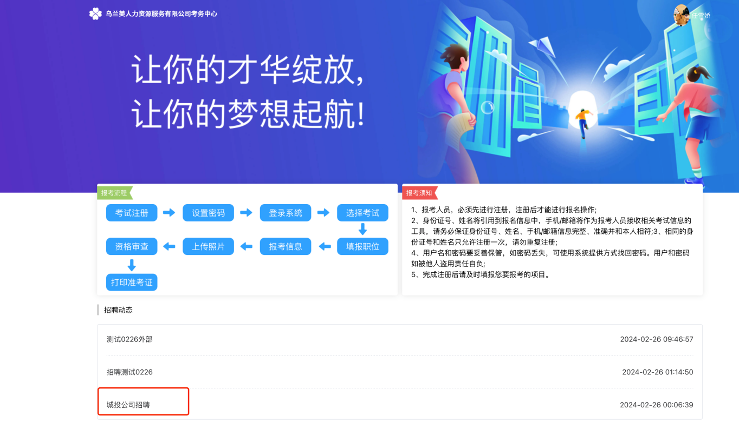
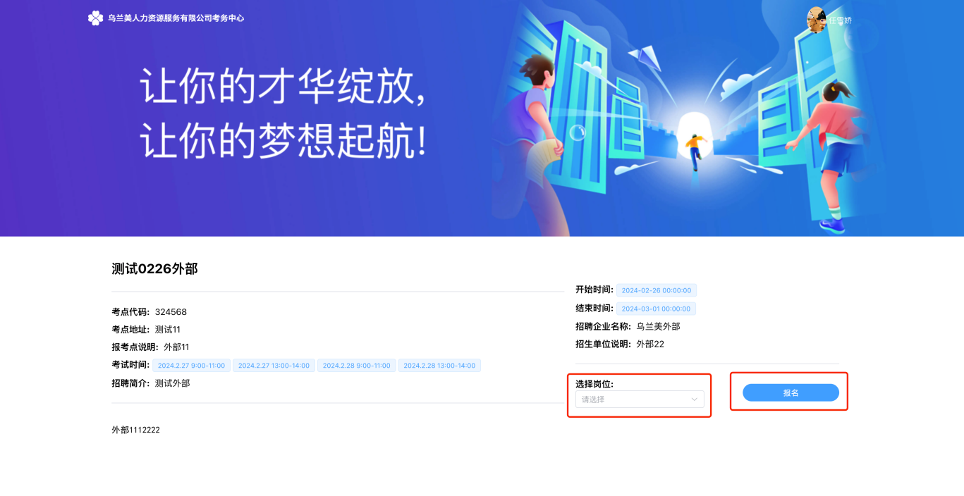
第三步：照片框、选择上传证件照片，点击下一步

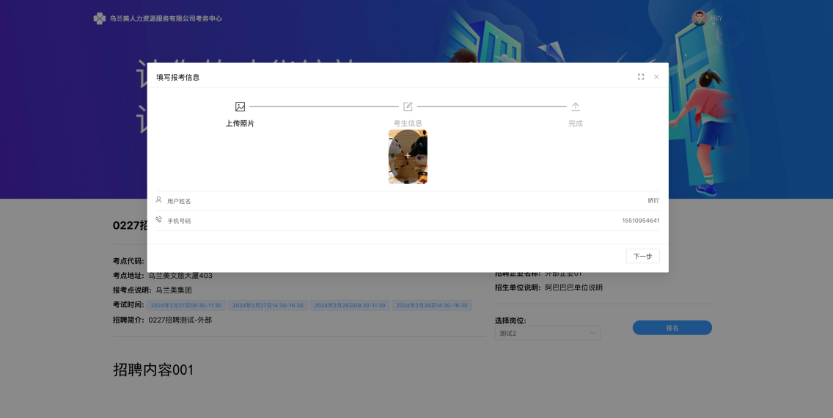

第四步：填写考生报考信息，以及上传附件（注：按照上传格式。可上传多个证文件标准格式）点击下一步。

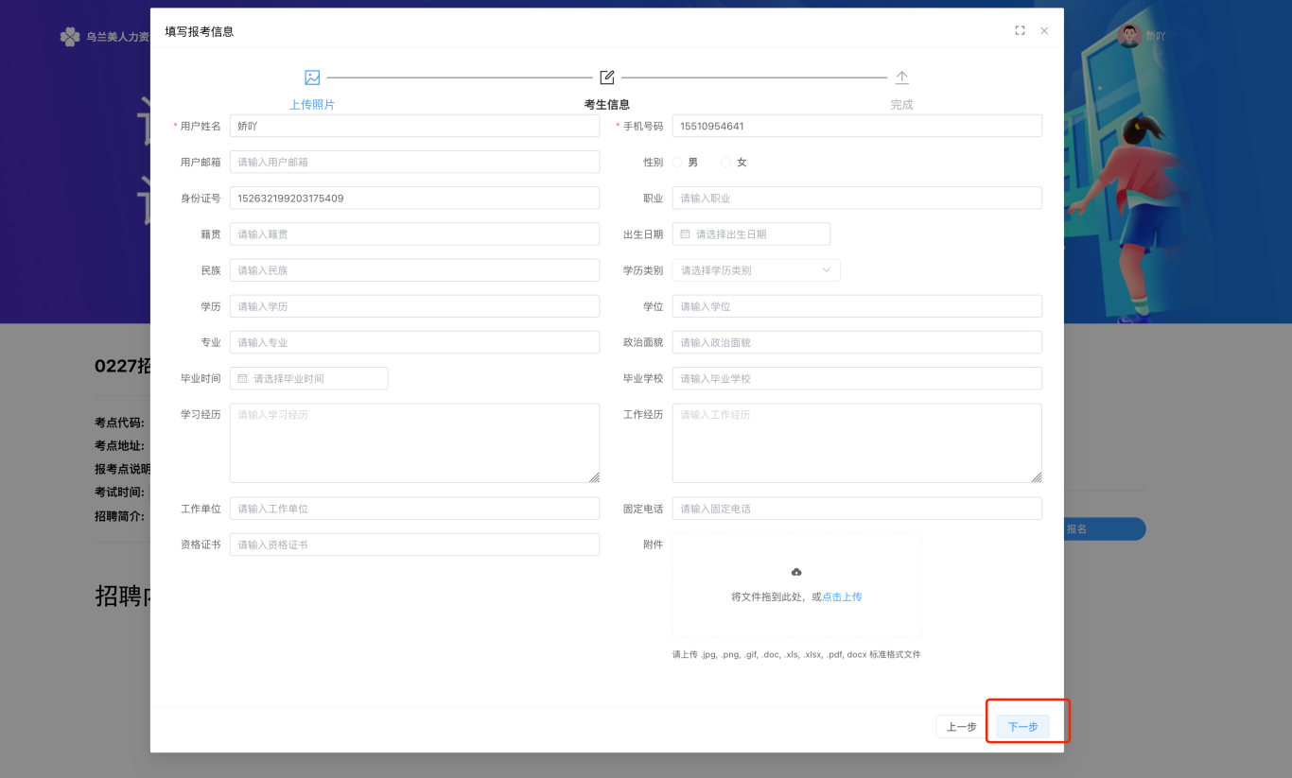
第五步：考生报考信息完成，点击“提交报考信息”报名显示考试完成。

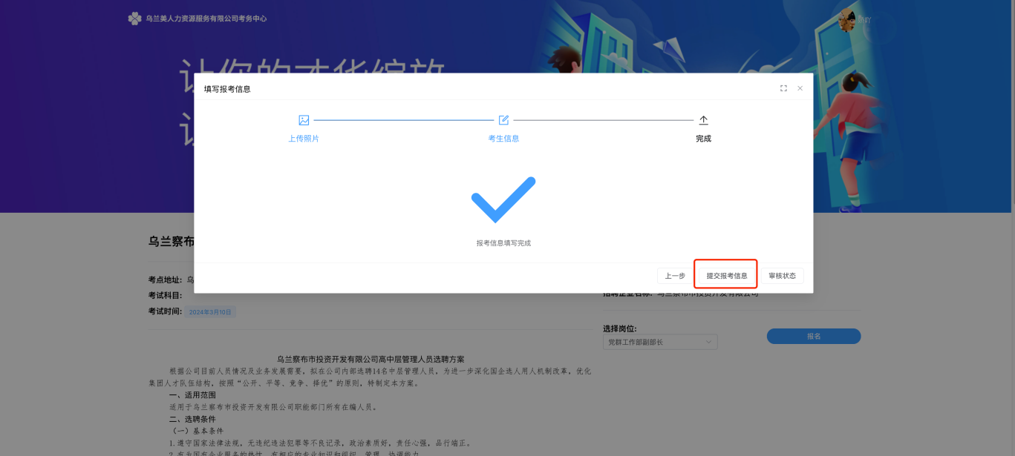

第六步：报名信息填写完成之后可点击“审核状态”，跳转到我的报名审核，可查看当前报名审核状态

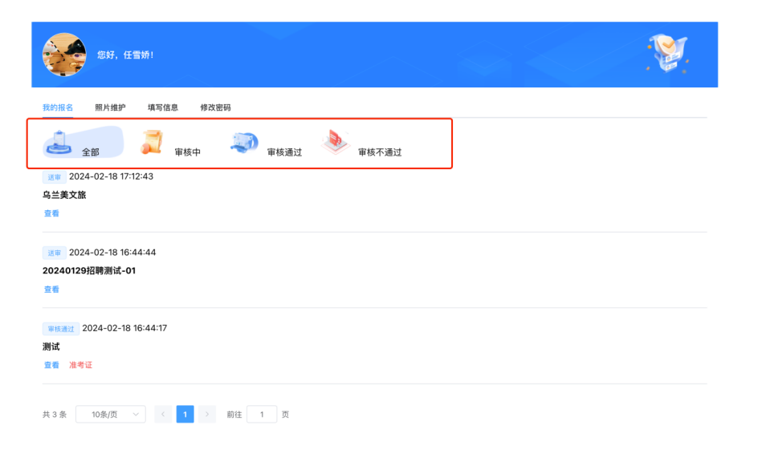
第七步：后台管理员通过审核后，报考用户可点击准考证下载打印准考证信息。

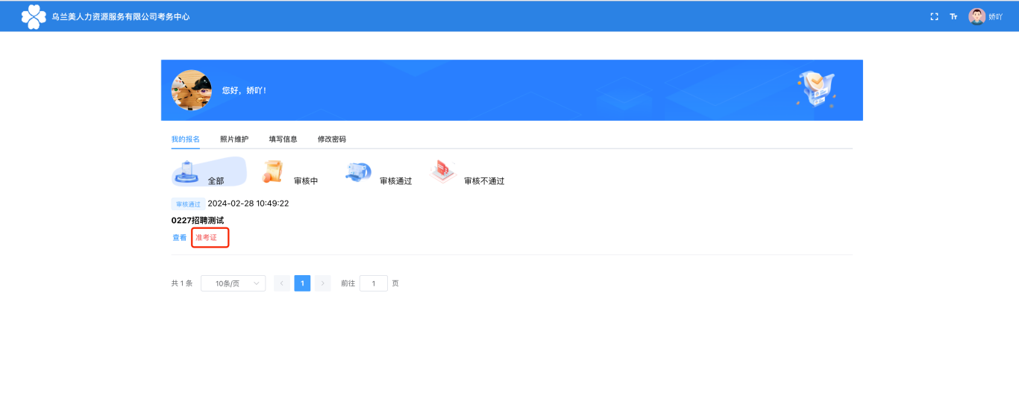
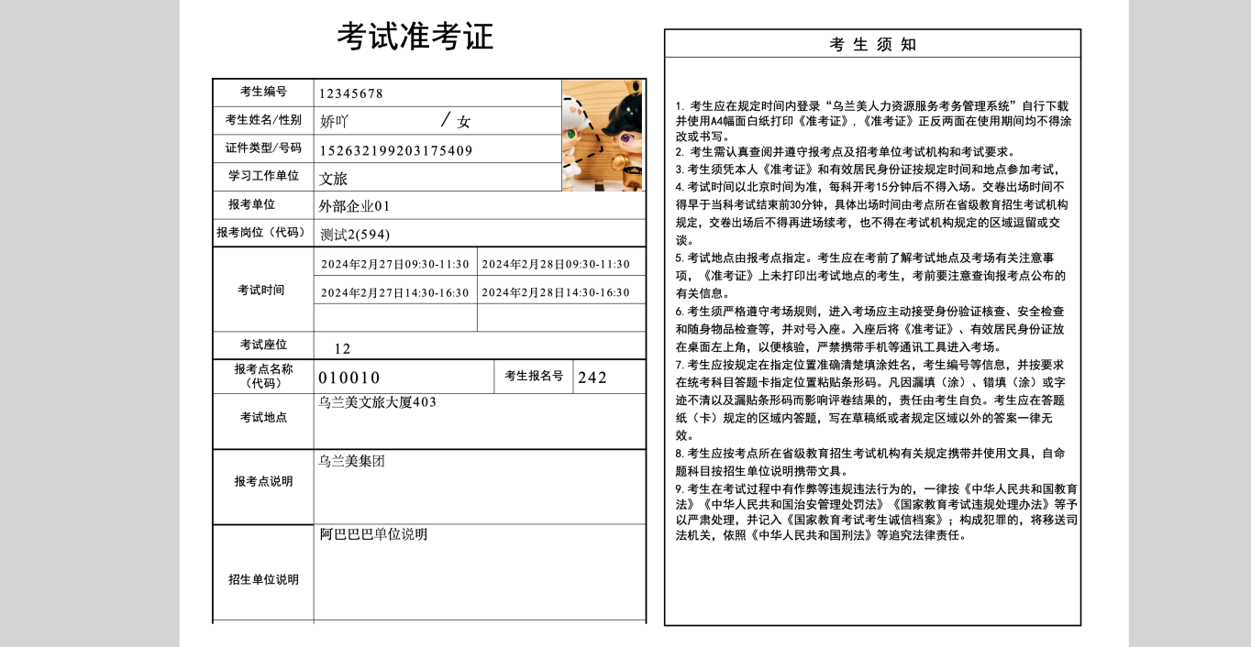

1、报考后，报考用户可点击报名表下载打印报名表信息
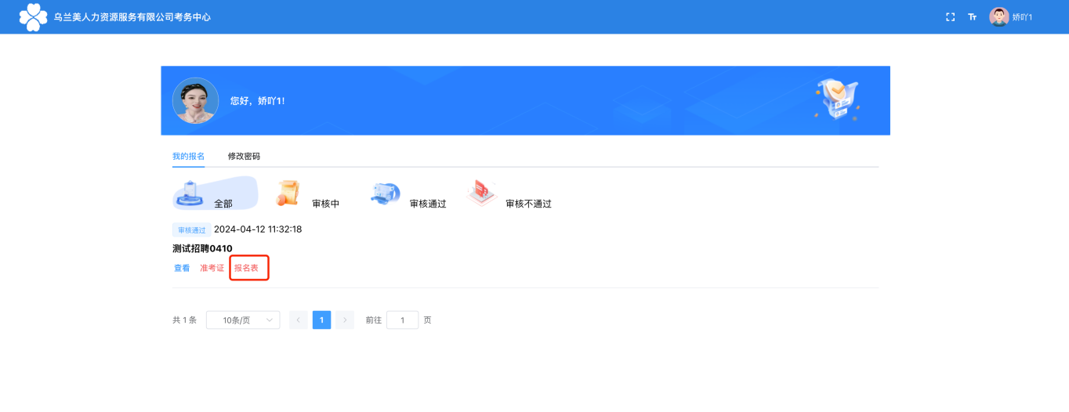

2、报名审核结果，点击“报名管理”，我的报名可以查看审核结果。全部、审核中、审核通过以及审核不通过。以及查看详情

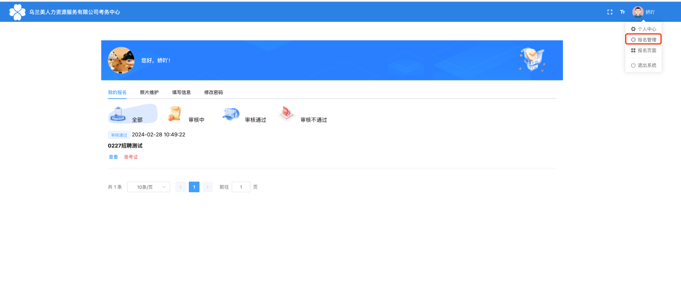
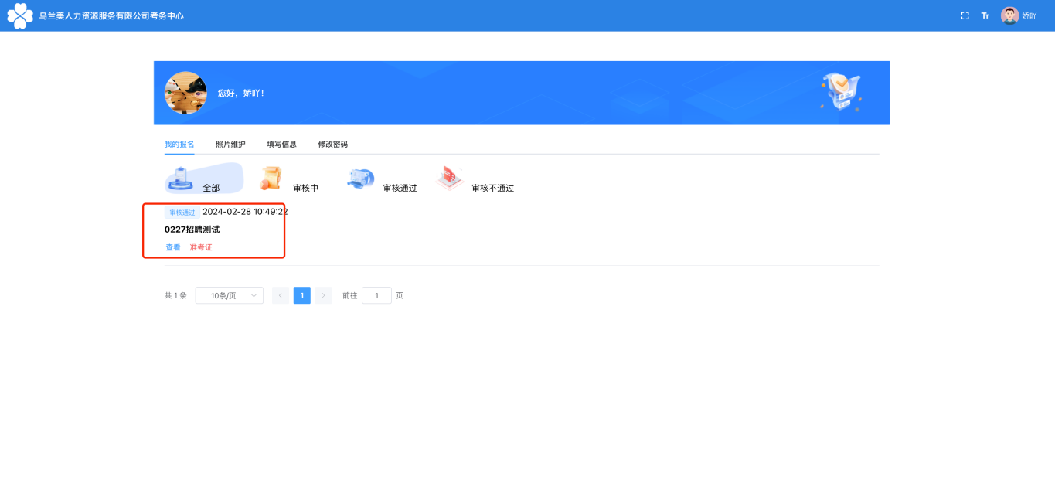

3、整体笔试面试后结束后，点击“查询成绩按钮”可显示考生考试结果

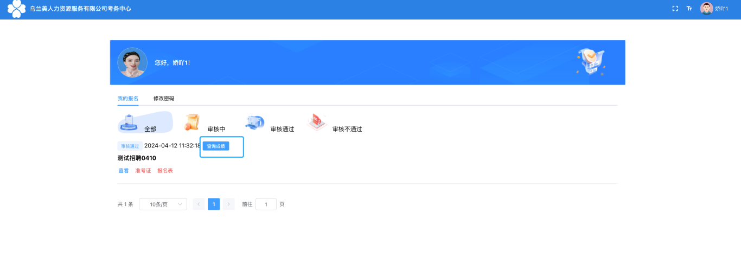
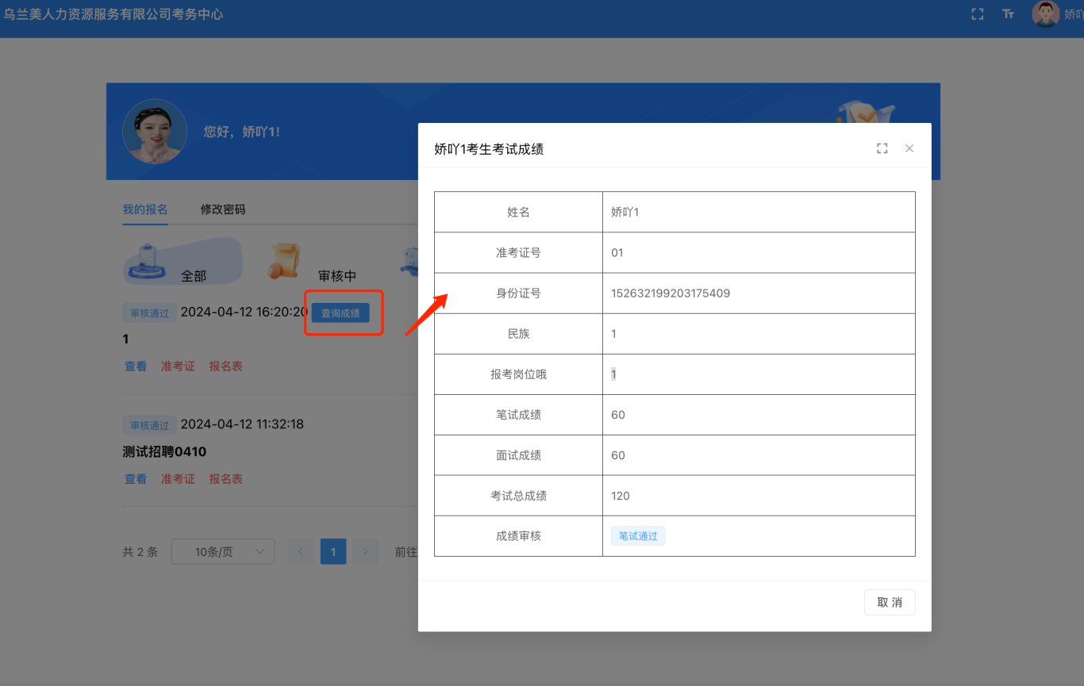
第八步个人中心: 后台管理员可修改密码、以及个人信息的维护和管理。

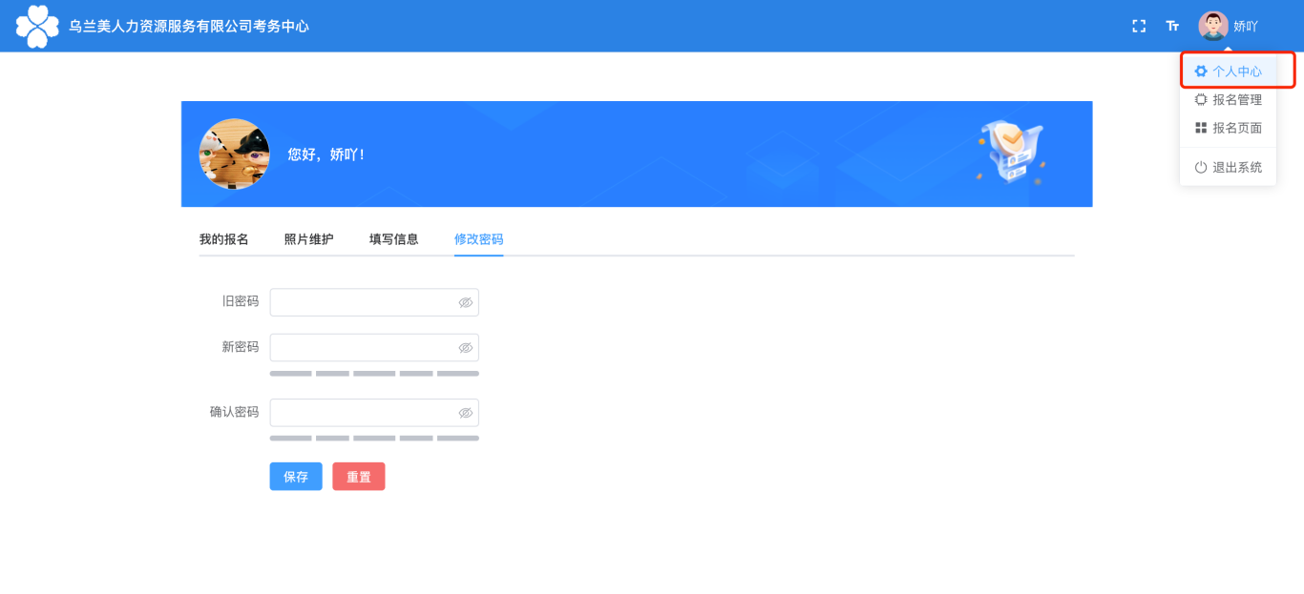

第九步 通知公告: 用户端可查询网站通知公告的信息内容。

